Entorno de Desarrollo de Unity

La interfaz de unity 3D está dividida en 5 áreas principales, numeradas en la imagen siguiente.

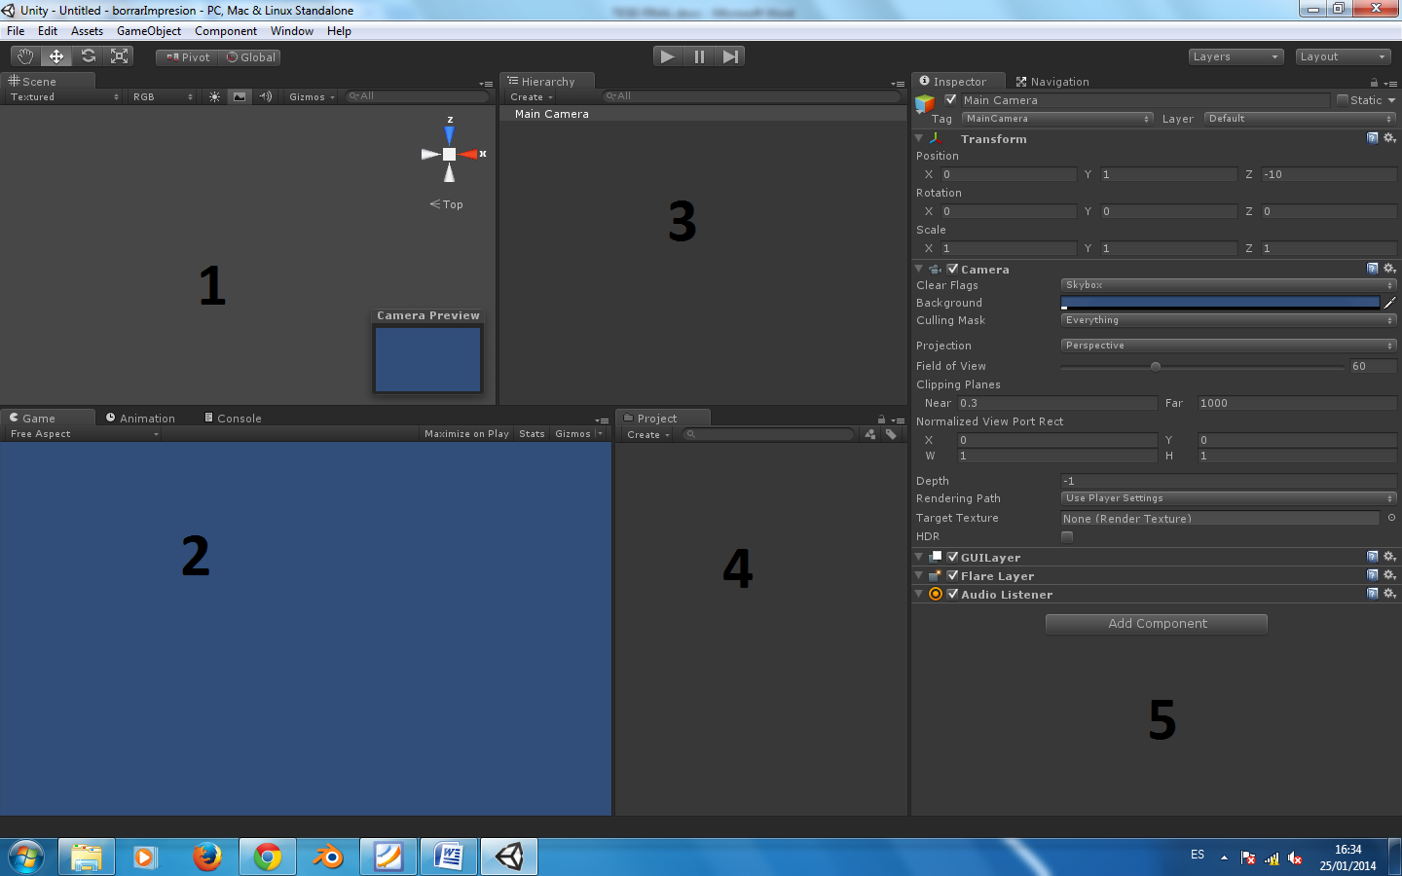

1. Vista de Escena

Es el área de visualización de Unity donde construimos visualmente cada escena de nuestro aplicación. La vista de escena es un entorno 3D para crear cada escena desde el inicio. Trabajar con la vista de escena, en la forma más sencilla, sería arrastrar un objeto desde la vista de proyecto a la vista de escena, entonces podrás posicionarlo, escalarlo, rotarlo y agregarle textura.

Esta vista cuenta con una herramienta de modo de visualización. [Collado, 2012].

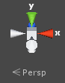

Por defecto esta herramienta tiene un perspectiva 3D de la escena. Podemos cambiar esto por un numero de vistas Ortográficas: top down, side y front.

Vista de Aplicación o de juego.

En la vista de aplicación obtendremos una previsualización de nuestro aplicación. En cualquier momento podemos reproducir nuestro aplicación y probarlo en esta vista.

Cuenta con los siguientes botones:



Puedes entrar en la previsualización del juego en cualquier momento pulsando el botón de reproducción, pausar usando el botón de pausa o saltar adelante usando el botón derecho.

1. Vista de Jerarquía

La vista de jerarquía contiene todos los objetos en la escena actual.

Cualquier objeto que coloques en la escena aparecerá como una entrada en la jerarquía. Cuando un objeto es seleccionado en la jerarquía también lo es en la vista de escena, donde puedes moverlo, escalarlo, rotarlo, borrarlo o editarlo. El inspector también mostrara las propiedades del objeto seleccionado; de esta forma la jerarquía sirve como una herramienta útil para seleccionar rápidamente objetos y editar sus propiedades. [Collado, 2012].

1. Vista de Proyecto

Todos los componentes de aplicaciones que creamos desde el editor y todos los objetos que importes como modelos 3D, texturas, efectos de sonido, música etc. se guardaran en esta vista. Como este panel contiene todos los assets de una aplicación, es importante mantener una buena estructura de directorios.

Cuenta con un botón “Create” que mostrará una lista desplegable con varias opciones de creación. Podremos crear carpetas, scripts, shaders, animaciones y otros tipos de objetos usando este panel. [Collado, 2012].

1. Vista de inspector

Cuando se selecciona un objetos en la vista de jerarquía, se mostrara las

propiedades de ese objeto donde puedes personalizar varias características del mismo. Por ejemplo, si seleccionas una luz o cámara, el inspector te permitirá editar varias propiedades de la luz o de la cámara.

El panel también tiene un menú contextual en la esquina izquierda que aparece como “Free Aspect” por defecto, de esta lista podremos seleccionar un número de proporciones para nuestra aplicación, lo que es ideal para probar en distintas pantallas y plataformas. [Collado, 2012].

Crear un proyecto nuevo

En Windows unity habrá creado por defecto la carpeta “Unity Project” en la carpeta de mis documentos. Para crear un nuevo proyecto vamos a File -> New Project, esto hará que se muestre el cuadro de dialogo “Create New Project” como en la imagen a continuación.

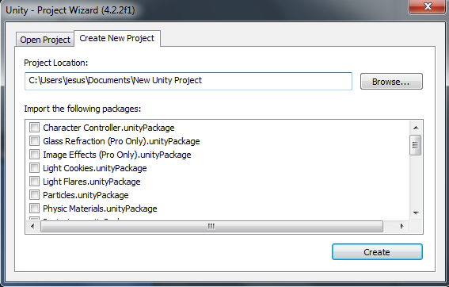

Lo siguiente es seleccionar los paquetes que quieres incluir en el

proyecto. Los paquetes son conjuntos de assets que se puede importar en cualquier momento desde unity si quieres usar paquetes adicionales que has descargado o no has seleccionado en este punto. Para finalizar se preciona el botón “Create” que reiniciara a unity, creara la estructura del proyecto en la carpeta especificada e importara los paquetes seleccionados al proyecto. Una vez termine se mostrara una escena en blanco con una cámara. [Collado, 2012].

Crear primera escena

Unity ha creado nuestra primera escena automáticamente al crear el proyecto. Para crear una escena nueva, nos vamos a “File -> New Scene”.

Esta nueva escena es un espacio sin título, por lo que para darle un nombre, nos vamos a “File -> Save Scene” y guarda la escena en algún lugar en la carpeta de asset para este proyecto. La escena aparecerá en la vista de proyecto una vez realizado este paso. [Hernández, 2011].

Script en unity

Las secuencias de comando en Unity se logran a traves de la ejecución de scripts simples hechos en JavaScript, Boo (variación de phyton) o C #. Se pueden utilizar uno o todos los lenguajes de script en un solo proyecto, no hay restricción para el uso de más de uno. Para crear un nuevo script, realizamos el siguiente: Assets-> Create-> C# Script en el menú principal. Esto creará un nuevo script llamado NewBehaviourScript ubicado en la carpeta seleccionada por el usuario. Si no hay ninguna carpeta seleccionada, el script se creará la carpeta raíz.

Se puede editar el script haciendo doble clic sobre este desde el visor de proyecto. Esto abrirá Unitron, el editor de scripts de Unity. Toda laprogramación se hace en un editor de texto externo como Unitron, y no en Unity directamente. Para configurar el editor de scripts por defecto, vaya a Unity-> Preferences-> External Script Editor. [Hernández, 2011].

Construyendo la Aplicación

Para crear nuestra aplicacion y poder distribuirlo tendremos que crear una distribución que funcione fuera del editor de unity. Este proceso se conoce como “building” del proyecto. Crea un ejecutable de la aplicación y

organiza los assets en una estructura de carpetas (sin paquetes) de las que

un ejecutable puede cargar el contenido, ademas de crear otros ficheros que usa nuestra aplicacion. Esta build es esencialmente como se estructurará nuestra aplicacion el el disco duro del usuario cuando se lo

instale.Para poder hacer la build de nuestra aplicación primero necesitamos elegir las propiedades de esa build. Para hacer esto debes ir a “File -> Build Settings”. [Hernández, 2011]. Con esto cargaremos una ventana como la de las capturas bajo estas lineas.

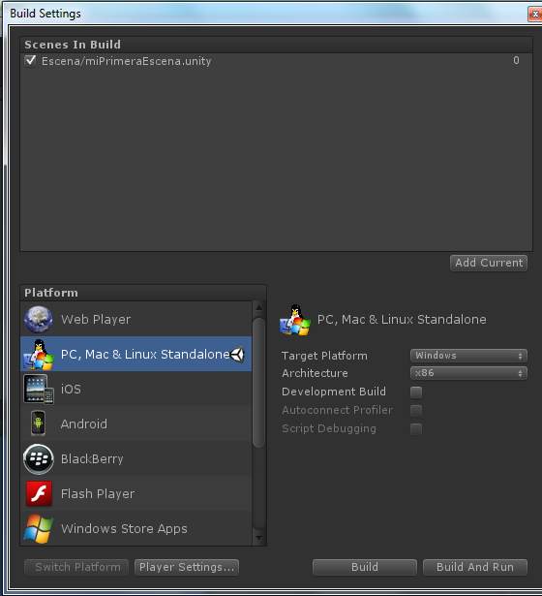

.

En la parte superior de la ventana veremos la lista de escenas en nuestro juego, cualquier escena que quieras que sea publicada debe ser marcada. La primera escena en la lista será la escena de entrada, será la

que se muestre cuando la aplicación se cargue por lo que normalmente será un menú o una pantalla de inicio.

Debajo de la lista de escenas veremos varias plataformas para nuestra build, en este trabajo final se utilizara como plataforma Android. Para construir nuestra distribución, precionamos “Build”, esto generará un apk para ser instalado en cualquier sistema operativo android. [Collado, 2012].